DECLARAÇÃO DE RESPONSABILIDADE E CONFLITO DE INTERESSES

Termo de transferência:

DECLARAÇÃO DE RESPONSABILIDADE E CONFLITO DE INTERESSES
Os autores abaixo declaram que participaram da concepção, análise de resultados e contribuíram efetivamente na realização do artigo: “MODELO EUROPEU DE SATISFAÇÃO: UM ESTUDO DE CASO EM DISCENTES DE UMA INSTITUIÇÃO DE ENSINO SUPERIOR” Tornam pública a responsabilidade pelo seu conteúdo, que não foram omitidas quaisquer ligações ou acordos de financiamento entre os autores e companhias que possam ter interesse na publicação deste artigo. Afirmam que não tem qualquer conflito de interesse com o tema abordado no artigo, nem com os produtos/itens citados. Declaramos que o artigo citado acima é original e que o trabalho, em parte ou na íntegra, ou qualquer outro trabalho com conteúdo substancialmente similar, não foi enviado a outro periódico científico e não o será, enquanto sua publicação estiver sendo considerada pela GEPROS, quer seja no formato impresso ou no eletrônico.
Lista de autores (nomes completos) | CPF | data | 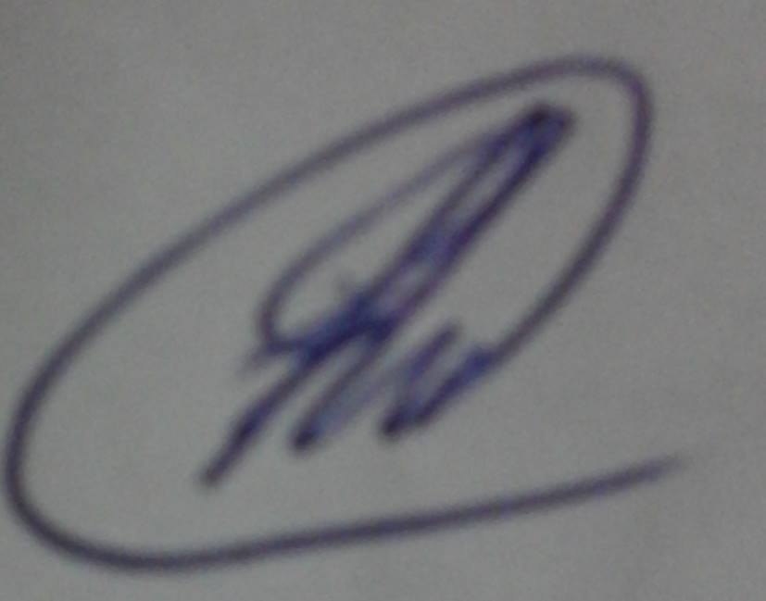  Assinatura
1.Everton Anger Cavalheiro | 933.955.070-68 | 28/04/2014
2.Ana Paula Alf Lima Ferreira | 003.296950-37 | 28/04/2014 | 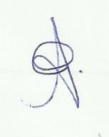
3.Carlos Eduardo Moreira Tavares | 697.041.120-68 | 28/04/2014
4. Rozali Araujo dos Santos | 008.244.990-26 | 28/04/2014 | 
5. Cristiano da Silva de Mello Stedile |  | 28/04/2014

